ΑΙΤΗΣΗ ΓΙΑ ΑΝΑΓΝΩΡΙΣΗ ΜΑΘΗΜΑΤΩΝ
ΠΑΝΕΠΙΣΤΗΜΙΟ ΙΩΑΝΝΙΝΩΝ

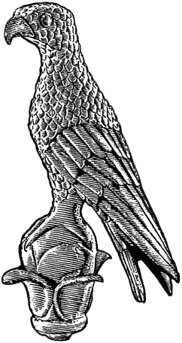
Α1

Επώνυμο: …………………………................
Όνομα: …………………………….................
Πατρώνυμο: ….…………………………….....
Αριθμ. Μητρώου: ……………………………
Κιν. τηλέφωνο: …………………................
e-mail: ……………………………………………...

Προς
Τη Γραμματεία
του Τμήματος Αρχιτεκτόνων Μηχανικών
του Πανεπιστημίου Ιωαννίνων

Παρακαλώ να κάνετε δεκτή την αίτησή μου
για αναγνώριση μαθημάτων, σύμφωνα με τις διατάξεις του άρθρου 35 του ν.4115/2013
καθώς είμαι απόφοιτος/ τη από το
Τμήμα…………………………………………………………
…………………………………………………………………….
Τα μαθήματα (κωδικός και τίτλος) που θέλω να αναγνωρίσω είναι:
1.
2.

Ιωάννινα, ---/-----/2020

Ο/Η Αιτών/ούσα

(ονοματεπώνυμο & υπογραφή)

